報道関係者各位
プレスリリース
2014年12月3日
株式会社R企画

株式会社R企画が運営するレディースアパレル専門仕入れ・卸サイトSee-Rail(シーレール)
が、企業や小売店に向けたコーディネートページ『LOOKBOOK』を公開

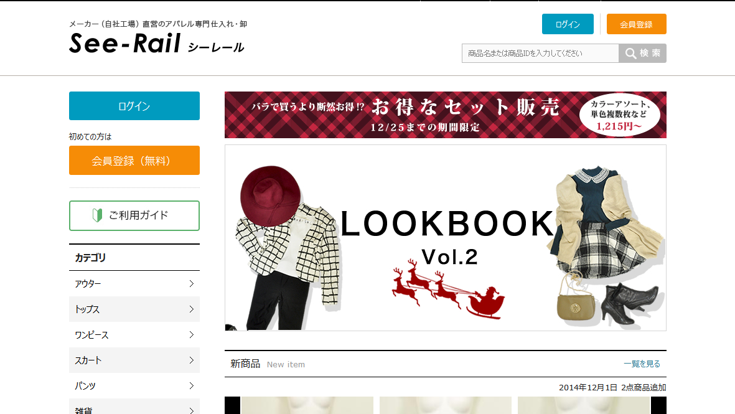

株式会社R企画（所在地：東京都中央区東日本橋3-13-4、代表取締役：山口 修）が運営するレディースアパレルの仕入れ・卸サイト【See-Rail(シーレール)】は、同社が厳選・お勧めするコーディネートを集めたLOOKBOOK Vol.1を2014年11月26日に、Vol.2を12月1日に公開しました。

LOOKBOOK はスタイリング・ディスプレイの参考などに活用していただきたいページです。
Vol.1では冬のファッションをテーマに、定番からトレンドまで幅広く紹介。
Vol.2ではクリスマスなどのイベント・パーティシーンに向けたワンランク上のコーディネートを紹介しています。

【 LOOKBOOK .Vol1 】
ＵＲＬ：https://www.see-rail.com/lookbook/vol1.php
【 LOOKBOOK .Vol2 】
ＵＲＬ：https://www.see-rail.com/lookbook/index.php

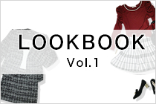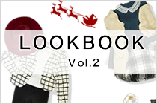

【アパレル専門仕入れ・卸See-Rail(シーレール)について】
シーレールはオリジナルブランドである「Rastars&（ラスターズアンド）」を主に取り扱う仕入れ・卸サイトです。
商品は企画から製造まで一環して自社で行なっているため、低価格で高品質な商品の提供を可能としています。

ＵＲＬ：https://www.see-rail.com/

【株式会社R企画概要】
小売業と卸売業の経験を活かして平成20年にR企画を設立し、 ヤングレディースのカジュアル衣料の企画・製造・卸を行なってまいりました。
設立当時から進取の精神を大切にし、お客様から期待される商品を提供することで支持されてきました。

ＵＲＬ：http://www.projectr.co.jp/#home
ＵＲＬ：http://www.see-rail.com/shop_blog/

＜ 本件に関するお問い合わせ先 ＞
■報道関係者向けお問い合わせ先
株式会社R企画 WEB担当 早川
e-mail：y_hayakawa@projectr.co.jp
TEL：03-6803-0591 (平日 09:00～18:00)

＜ 会社概要 ＞
会社名：株式会社R企画
代表者：代表取締役 山口修
本社所在地：大阪府大阪市平野区平野南4-1-4

